2022年淄博经济开发区党工委管委会 商务局单位预算

目 录

第一部分 单位概况

一、主要职能

二、部门预算单位构成

第二部分 2022年单位预算表

一、收支预算总表

二、收入预算总表

三、支出预算总表

四、财政拨款收支预算总表

五、一般公共预算支出表

六、一般公共预算基本支出预算表

七、一般公共预算“三公”经费支出预算表

八、政府性基金预算支出表

九、政府性基金预算基本支出预算表

十、国有资本经营预算支出表

十一、政府采购预算表

十二、基本支出预算表

十三、项目支出预算表

第三部分 2022年单位预算情况和重要事项说明

第四部分 名词解释

第一部分

单位概况

一、主要职能

1.贯彻执行商务领域法律法规和方针政策，配合有关部门做好优化营商环境有关工作。

2.组织协调利用外资工作。拟订利用外资规划，制定年度境 外招商计划并组织实施；拟订全区吸收外商投资发展规划和政策；按权限审核外商投资企业的设立及变更事项；依法监督检查外 商投资企业执行有关法律法规规章、合同章程的情况并协调解决 有关问题。

3.拟订促进外贸发展方式转变的有关政策并组织实施；指导 贸易促进活动，推动外贸促进体系建设、行业出口基地建设和行 业公共服务平台建设；制定区境内外市场开拓计划并组织实施。

4.拟订区“走出去”发展规划、政策并组织实施；审核上报 区内企业对外投资开办企业的设立及其变更事项(金融企业除外

)；研究拟定全区对外工程承包、劳务合作和对外援助发展规划 、政策并组织实施；监督管理对外承包工程、对外劳务合作等对 外经济合作业务；审核对外承包工程和对外劳务合作经营资格； 按规定负责外派劳务和境外就业人员的权益保护工作；协调管理 承办的国家对外援助项目；管理多双边及国外民间组织对我区提 供的无偿援助和赠款项目。

5.负责协调全区各类企业对外贸易经营者资格审查、申报及 备案登记工作；申报、管理外国及港澳台地区及非企业经济组织 驻我区代表机构；承担全区境内外重大商务活动的组织协调工作 ；办理外国商务人员来访邀请。

6.负责推动全区流通产业结构调整，指导流通企业改革。负 责商贸服务业管理工作，提出促进商贸服务业发展的政策建议。 负责商贸流通行业的安全监督管理。负责推动电子商务等现代流 通方式的发展。

7.负责成品油流通监督管理工作，严格成品油市场流通领域 市场准入。配合市场监管、公安、行政执法部门共同完成打击违 法销售成品油集中行动工作，包括协同相关部门打击“自流黑”检查、对成品油零售单位经营进行职责内监管监查、维护市场流 通秩序。

8.研究提引导国内外资金投向市场体系建设的政策建议，促 进全区城乡市场发展。指导大宗产品批发市场规划，推进全区农 村市场体系建设。

9.开展并管理全区与外国缔结友好区对外友好的活动；负责 区外事工作及了解和掌握外国人在本市活动的情况；负责归口管 理经济开发区侨务工作；负责管理来区参观访问的重要外宾和进 行公务活动的各国驻华使、领馆人员以及前来采访的外国记者。 统筹办理工委、管委会领导人的对外交往事宜。

10.负责办理全区因公出国(含赴港澳地区) 团组人员和邀 请外国人来华人员的审核报批手续；了解出国团组或人员在国外 活动情况。

11.贯彻执行党和国家制定的方针政策，负责管理、指导、协调有关部门在经济、科技、教育文化等方面涉台事务。负责做 好工商联有关工作。

12.负责本部门党的建设工作。

13.负责本部门职责范围和分管行业领域的生态环境保护和 安全生产监督管理工作。

14.承办区党工委、管委会交办的其他事项。

二、部门预算单位构成

淄博经济开发区党工委管委会商务局部门预算包括：淄博经 济开发区党工委管委会商务局本级预算。

纳入淄博经济开发区党工委管委会商务局2022年度部门预算 编制范围的预算单位包括：

1、淄博经济开发区党工委管委会商务局

第二部分

2022年单位预算表

部门公开表1

收支预算总表

单位：万元

|  |  |  |  |
| --- | --- | --- | --- |
| 收入 | | 支出 | |
| 项目 | 预算数 | 项目 | 预算数 |
| 一、财政拨款收入 | 697.13 | 一、一般公共服务支出 | 614.80 |
| 一般公共预算拨款收入 | 697.13 | 二、外交支出 |  |
| 政府性基金预算拨款收入 |  | 三、公共安全支出 |  |
| 国有资本经营预算拨款收入 |  | 四、教育支出 |  |
| 二、财政专户管理资金收入 |  | 五、科学技术支出 |  |
| 三、事业收入(不含教育收费) |  | 六、文化旅游体育与传媒支出 |  |
| 四、事业单位经营收入 |  | 七、社会保障和就业支出 | 30.21 |
| 五、上级补助收入 |  | 八、卫生健康支出 | 12.70 |
| 六、附属单位上缴收入 |  | 九、节能环保支出 |  |
| 七、其他收入 |  | 十、城乡社区支出 |  |
|  |  | 十一、农林水支出 |  |
|  |  | 十二、交通运输支出 |  |
|  |  | 十三、资源勘探工业信息等支出 |  |
|  |  | 十四、商业服务业等支出 |  |
|  |  | 十五、金融支出 |  |
|  |  | 十六、自然资源海洋气象等支出 |  |
|  |  | 十七、住房保障支出 | 39.42 |
|  |  | 十八、粮油物资储备支出 |  |
|  |  | 十九、国有资本经营预算支出 |  |
|  |  | 二十、灾害防治及应急管理支出 |  |
|  |  | 二十一、其他支出 |  |
| 本年收入合计 | 697.13 | 本年支出合计 | 697.13 |
| 使用非财政拨款结余 |  |  |  |
| 上年结转 |  | 结转下年 |  |
| 收 入 总 计 | 697.13 | 支 出 总 计 | 697.13 |

注：本表金额转化为万元时因四舍五入可能存在尾差。

部门公开表2

收入预算总表

单位：万元

|  |  |  |  |  |  |  |  |  |  |  |  |  |  |  |  |  |  |
| --- | --- | --- | --- | --- | --- | --- | --- | --- | --- | --- | --- | --- | --- | --- | --- | --- | --- |
| 科目编码 | | | 科目名称 | 合计 | 财政拨款收入 | | | | 财政专户  管理资金  收入 | 事业收入 | 事业单位 经营收入 | 上级补助 收入 | 附属 单位 上缴 收入 | 其他 收入 | 使用  非财  政拨  款结  余 | 上年结转 | |
| 类 | 款 | 项 | 小计 | 一般公共  预算拨款  收入 | 政府性基  金预算拨  款收入 | 国有资本 经营预算 拨款收入 | 上年 结转 | 其中  ：财  政拨  款结  转 |
|  |  |  | 合计 | 697.13 | 697.13 | 697.13 |  |  |  |  |  |  |  |  |  |  |  |
| 201 |  |  | 一般公共服务支出 | 614.80 | 614.80 | 614.80 |  |  |  |  |  |  |  |  |  |  |  |
| 201 | 13 |  | 商贸事务 | 614.80 | 614.80 | 614.80 |  |  |  |  |  |  |  |  |  |  |  |
| 201 | 13 | 01 | 行政运行 | 514.80 | 514.80 | 514.80 |  |  |  |  |  |  |  |  |  |  |  |
| 201 | 13 | 08 | 招商引资 | 50.00 | 50.00 | 50.00 |  |  |  |  |  |  |  |  |  |  |  |
| 201 | 13 | 99 | 其他商贸事务支出 | 50.00 | 50.00 | 50.00 |  |  |  |  |  |  |  |  |  |  |  |
| 208 |  |  | 社会保障和就业支出 | 30.21 | 30.21 | 30.21 |  |  |  |  |  |  |  |  |  |  |  |
| 208 | 05 |  | 行政事业单位养老支出 | 29.50 | 29.50 | 29.50 |  |  |  |  |  |  |  |  |  |  |  |
| 208 | 05 | 05 | 机关事业单位基本养老保险缴费支 出 | 19.60 | 19.60 | 19.60 |  |  |  |  |  |  |  |  |  |  |  |
| 208 | 05 | 06 | 机关事业单位职业年金缴费支出 | 9.90 | 9.90 | 9.90 |  |  |  |  |  |  |  |  |  |  |  |
| 208 | 99 |  | 其他社会保障和就业支出 | 0.71 | 0.71 | 0.71 |  |  |  |  |  |  |  |  |  |  |  |
| 208 | 99 | 99 | 其他社会保障和就业支出 | 0.71 | 0.71 | 0.71 |  |  |  |  |  |  |  |  |  |  |  |
| 210 |  |  | 卫生健康支出 | 12.70 | 12.70 | 12.70 |  |  |  |  |  |  |  |  |  |  |  |
| 210 | 11 |  | 行政事业单位医疗 | 12.70 | 12.70 | 12.70 |  |  |  |  |  |  |  |  |  |  |  |
| 210 | 11 | 01 | 行政单位医疗 | 8.90 | 8.90 | 8.90 |  |  |  |  |  |  |  |  |  |  |  |
| 210 | 11 | 03 | 公务员医疗补助 | 3.80 | 3.80 | 3.80 |  |  |  |  |  |  |  |  |  |  |  |
| 221 |  |  | 住房保障支出 | 39.42 | 39.42 | 39.42 |  |  |  |  |  |  |  |  |  |  |  |
| 221 | 02 |  | 住房改革支出 | 39.42 | 39.42 | 39.42 |  |  |  |  |  |  |  |  |  |  |  |
| 221 | 02 | 01 | 住房公积金 | 39.42 | 39.42 | 39.42 |  |  |  |  |  |  |  |  |  |  |  |

注：本表金额转化为万元时因四舍五入可能存在尾差。

部门公开表3

支出预算总表

单位：万元

|  |  |  |  |  |  |  |  |  |  |
| --- | --- | --- | --- | --- | --- | --- | --- | --- | --- |
| 科目编码 | | | 科目名称 | 合计 | 基本支出 | 项目支出 | 上缴上级 支出 | 对附属单位补助支出 | 事业单位经营支出 |
| 类 | 款 | 项 |
|  |  |  | 合计 | 697.13 | 597.13 | 100.00 |  |  |  |
| 201 |  |  | 一般公共服务支出 | 614.80 | 514.80 | 100.00 |  |  |  |
| 201 | 13 |  | 商贸事务 | 614.80 | 514.80 | 100.00 |  |  |  |
| 201 | 13 | 01 | 行政运行 | 514.80 | 514.80 |  |  |  |  |
| 201 | 13 | 08 | 招商引资 | 50.00 |  | 50.00 |  |  |  |
| 201 | 13 | 99 | 其他商贸事务支出 | 50.00 |  | 50.00 |  |  |  |
| 208 |  |  | 社会保障和就业支出 | 30.21 | 30.21 |  |  |  |  |
| 208 | 05 |  | 行政事业单位养老支出 | 29.50 | 29.50 |  |  |  |  |
| 208 | 05 | 05 | 机关事业单位基本养老保险缴费支出 | 19.60 | 19.60 |  |  |  |  |
| 208 | 05 | 06 | 机关事业单位职业年金缴费支出 | 9.90 | 9.90 |  |  |  |  |
| 208 | 99 |  | 其他社会保障和就业支出 | 0.71 | 0.71 |  |  |  |  |
| 208 | 99 | 99 | 其他社会保障和就业支出 | 0.71 | 0.71 |  |  |  |  |
| 210 |  |  | 卫生健康支出 | 12.70 | 12.70 |  |  |  |  |
| 210 | 11 |  | 行政事业单位医疗 | 12.70 | 12.70 |  |  |  |  |
| 210 | 11 | 01 | 行政单位医疗 | 8.90 | 8.90 |  |  |  |  |
| 210 | 11 | 03 | 公务员医疗补助 | 3.80 | 3.80 |  |  |  |  |
| 221 |  |  | 住房保障支出 | 39.42 | 39.42 |  |  |  |  |
| 221 | 02 |  | 住房改革支出 | 39.42 | 39.42 |  |  |  |  |
| 221 | 02 | 01 | 住房公积金 | 39.42 | 39.42 |  |  |  |  |

注：本表金额转化为万元时因四舍五入可能存在尾差。

部门公开表4

财政拨款收支预算总表

单位：万元

|  |  |  |  |  |  |  |
| --- | --- | --- | --- | --- | --- | --- |
| 收入 | | 支出 | | | | |
| 项目 | 预算数 | 项目 | 预算数 | | | |
| 总计 | 一般公共预算 | 政府性基金预算 | 国有资本经营预算 |
| 一、一般公共预算拨款收入 | 697.13 | 一、一般公共服务支出 | 614.80 | 614.80 |  |  |
| 二、政府性基金预算拨款收入 |  | 二、外交支出 |  |  |  |  |
| 三、国有资本经营预算拨款收入 |  | 三、公共安全支出 |  |  |  |  |
|  |  | 四、教育支出 |  |  |  |  |
|  |  | 五、科学技术支出 |  |  |  |  |
|  |  | 六、文化旅游体育与传媒支出 |  |  |  |  |
|  |  | 七、社会保障和就业支出 | 30.21 | 30.21 |  |  |
|  |  | 八、卫生健康支出 | 12.70 | 12.70 |  |  |
|  |  | 九、节能环保支出 |  |  |  |  |
|  |  | 十、城乡社区支出 |  |  |  |  |
|  |  | 十一、农林水支出 |  |  |  |  |
|  |  | 十二、交通运输支出 |  |  |  |  |
|  |  | 十三、资源勘探工业信息等支出 |  |  |  |  |
|  |  | 十四、商业服务业等支出 |  |  |  |  |
|  |  | 十五、金融支出 |  |  |  |  |
|  |  | 十六、自然资源海洋气象等支出 |  |  |  |  |
|  |  | 十七、住房保障支出 | 39.42 | 39.42 |  |  |
|  |  | 十八、粮油物资储备支出 |  |  |  |  |
|  |  | 十九、国有资本经营预算支出 |  |  |  |  |
|  |  | 二十、灾害防治及应急管理支出 |  |  |  |  |
|  |  | 二十一、其他支出 |  |  |  |  |
| 本 年 收 入 合 计 | 697.13 | 本 年 支 出 合 计 | 697.13 | 697.13 |  |  |
| 上年结转 |  | 结转下年 |  |  |  |  |
| 其中：一般公共预算拨款结转 |  |  |  |  |  |  |
| 政府性基金预算拨款结转 |  |  |  |  |  |  |
| 国有资本经营预算拨款结转 |  |  |  |  |  |  |
| 收 入 总 计 | 697.13 | 支 出 总 计 | 697.13 | 697.13 |  |  |

注：本表金额转化为万元时因四舍五入可能存在尾差。

部门公开表5

一般公共预算支出表

单位：万元

|  |  |  |  |  |  |  |  |  |
| --- | --- | --- | --- | --- | --- | --- | --- | --- |
| 科目编码 | | | 科目名称 | 合计 | 基本支出 | | | 项目支出 |
| 类 | 款 | 项 | 小计 | 人员支出 | 日常公用支出 |
| 合计 | | | | 697.13 | 597.13 | 445.83 | 151.30 | 100.00 |
| 201 |  |  | 一般公共服务支出 | 614.80 | 514.80 | 363.50 | 151.30 | 100.00 |
| 201 | 13 |  | 商贸事务 | 614.80 | 514.80 | 363.50 | 151.30 | 100.00 |
| 201 | 13 | 01 | 行政运行 | 514.80 | 514.80 | 363.50 | 151.30 |  |
| 201 | 13 | 08 | 招商引资 | 50.00 |  |  |  | 50.00 |
| 201 | 13 | 99 | 其他商贸事务支出 | 50.00 |  |  |  | 50.00 |
| 208 |  |  | 社会保障和就业支出 | 30.21 | 30.21 | 30.21 |  |  |
| 208 | 05 |  | 行政事业单位养老支出 | 29.50 | 29.50 | 29.50 |  |  |
| 208 | 05 | 05 | 机关事业单位基本养老保险缴费支出 | 19.60 | 19.60 | 19.60 |  |  |
| 208 | 05 | 06 | 机关事业单位职业年金缴费支出 | 9.90 | 9.90 | 9.90 |  |  |
| 208 | 99 |  | 其他社会保障和就业支出 | 0.71 | 0.71 | 0.71 |  |  |
| 208 | 99 | 99 | 其他社会保障和就业支出 | 0.71 | 0.71 | 0.71 |  |  |
| 210 |  |  | 卫生健康支出 | 12.70 | 12.70 | 12.70 |  |  |
| 210 | 11 |  | 行政事业单位医疗 | 12.70 | 12.70 | 12.70 |  |  |
| 210 | 11 | 01 | 行政单位医疗 | 8.90 | 8.90 | 8.90 |  |  |
| 210 | 11 | 03 | 公务员医疗补助 | 3.80 | 3.80 | 3.80 |  |  |
| 221 |  |  | 住房保障支出 | 39.42 | 39.42 | 39.42 |  |  |
| 221 | 02 |  | 住房改革支出 | 39.42 | 39.42 | 39.42 |  |  |
| 221 | 02 | 01 | 住房公积金 | 39.42 | 39.42 | 39.42 |  |  |

注：本表金额转化为万元时因四舍五入可能存在尾差。

部门公开表6

一般公共预算基本支出预算表

单位：万元

|  |  |  |  |  |  |  |  |  |
| --- | --- | --- | --- | --- | --- | --- | --- | --- |
| 科目编码 | | 部门预算支出经济分类 科目名称 | 科目编码 | | 政府预算支出经济分类 科目名称 | 基本支出预算 | | |
| 类 | 款 | 类 | 款 | 小计 | 人员支出 | 日常公用支出 |
| 合计 | | | | | | 597.13 | 445.83 | 151.30 |
| 301 |  | 工资福利支出 | 501 |  | 机关工资福利支出 | 418.33 | 418.33 |  |
| 301 | 01 | 基本工资 | 501 | 02 | 社会保障缴费 | 336.00 | 336.00 |  |
| 301 | 08 | 机关事业单位基本养老 保险缴费 | 501 | 02 | 社会保障缴费 | 19.60 | 19.60 |  |
| 301 | 09 | 职业年金缴费 | 501 | 02 | 社会保障缴费 | 9.90 | 9.90 |  |
| 301 | 10 | 职工基本医疗保险缴费 | 501 | 02 | 社会保障缴费 | 8.90 | 8.90 |  |
| 301 | 11 | 公务员医疗补助缴费 | 501 | 02 | 社会保障缴费 | 3.80 | 3.80 |  |
| 301 | 12 | 其他社会保障缴费 | 501 | 02 | 社会保障缴费 | 0.71 | 0.71 |  |
| 301 | 13 | 住房公积金 | 501 | 03 | 住房公积金 | 39.42 | 39.42 |  |
| 302 |  | 商品和服务支出 | 502 |  | 机关商品和服务支出 | 178.80 | 27.50 | 151.30 |
| 302 | 01 | 办公费 | 502 | 01 | 办公经费 | 52.20 |  | 52.20 |
| 302 | 14 | 租赁费 | 502 | 01 | 办公经费 | 93.70 |  | 93.70 |
| 302 | 17 | 公务接待费 | 502 | 06 | 公务接待费 | 5.40 |  | 5.40 |
| 302 | 26 | 劳务费 | 502 | 05 | 委托业务费 | 27.50 | 27.50 |  |

注：本表金额转化为万元时因四舍五入可能存在尾差。

部门公开表7

一般公共预算“三公”经费支出预算表

单位：万元

|  |  |  |  |  |  |  |  |  |  |  |  |
| --- | --- | --- | --- | --- | --- | --- | --- | --- | --- | --- | --- |
| 2021年预算数 | | | | | | 2022年预算数 | | | | | |
| 合计 | 因公出国(境 )经费 | 公务用车购置及运行维护费 | | | 公务接待费 | 合计 | 因公出国(境 )经费 | 公务用车购置及运行维护费 | | | 公务接待费 |
| 小计 | 公务用车购置 经费 | 公务用车运行 维护费 | 小计 | 公务用车购置 经费 | 公务用车运行 维护费 |
| 0.00 | 0.00 | 0.00 | 0.00 | 0.00 | 0.00 | 11.40 |  |  |  |  | 11.40 |

注：本表金额转化为万元时因四舍五入可能存在尾差。

部门公开表8

政府性基金预算支出表

单位：万元

|  |  |  |  |  |  |  |  |  |
| --- | --- | --- | --- | --- | --- | --- | --- | --- |
| 科目编码 | | | 科目名称 | 合计 | 基本支出 | | | 项目支出 |
| 类 | 款 | 项 | 小计 | 人员支出 | 日常公用支出 |
|  |  |  |  |  |  |  |  |  |

注：淄博经济开发区党工委管委会商务局2022年没有使用政府性基金预算拨款安排的支出。

政府性基金预算基本支出预算表

单位：万元

|  |  |  |  |  |  |  |  |  |
| --- | --- | --- | --- | --- | --- | --- | --- | --- |
| 科目编码 | | 部门预算支出经济分类 科目名称 | 科目编码 | | 政府预算支出经济分类 科目名称 | 基本支出预算 | | |
| 类 | 款 | 类 | 款 | 小计 | 人员支出 | 日常公用支出 |
|  |  |  |  |  |  |  |  |  |

注：淄博经济开发区党工委管委会商务局2022年没有使用政府性基金预算拨款安排的支出。

部门公开表10

国有资本经营预算支出表

单位：万元

|  |  |  |  |  |  |  |  |  |
| --- | --- | --- | --- | --- | --- | --- | --- | --- |
| 科目编码 | | | 科目名称 | 合计 | 基本支出 | | | 项目支出 |
| 类 | 款 | 项 | 小计 | 人员支出 | 日常公用支出 |
|  |  |  |  |  |  |  |  |  |

注：淄博经济开发区党工委管委会商务局2022年没有使用国有资本经营预算拨款安排的支出。

部门公开表11

政府采购预算表

单位：万元

|  |  |  |  |  |  |  |  |  |  |  |  |  |  |
| --- | --- | --- | --- | --- | --- | --- | --- | --- | --- | --- | --- | --- | --- |
| 科目编码 | | | 科目名称 | 资金来源 | | | | | | | | | |
| 类 | 款 | 项 | 合计 | 财政拨款 | | | | 财政专户 管理资金 | 单位资金 | 使用非财  政拨款结  余 | 上年结转 | |
| 小计 | 一般公共 预算 | 政府性基 金 | 国有资本 经营预算 | 上年结转 | 其中：财  政拨款结  转 |
|  |  |  | 合计 | 37.50 | 37.50 | 37.50 |  |  |  |  |  |  |  |
| 201 |  |  | 一般公共服务支出 | 37.50 | 37.50 | 37.50 |  |  |  |  |  |  |  |
| 201 | 13 |  | 商贸事务 | 37.50 | 37.50 | 37.50 |  |  |  |  |  |  |  |
| 201 | 13 | 01 | 行政运行 | 16.50 | 16.50 | 16.50 |  |  |  |  |  |  |  |
| 201 | 13 | 08 | 招商引资 | 21.00 | 21.00 | 21.00 |  |  |  |  |  |  |  |

注：本表金额转化为万元时因四舍五入可能存在尾差。

部门公开表12

基本支出预算表

单位：万元

|  |  |  |  |  |  |  |  |  |  |  |  |  |
| --- | --- | --- | --- | --- | --- | --- | --- | --- | --- | --- | --- | --- |
| 科目编码 | | 部门预算支出经济分类科目 | 合计 | 财政拨款 | | | | 财政专户 管理资金 | 单位资金 | 使用非财  政拨款结  余 | 上年结转 | |
| 类 | 款 | 小计 | 一般公共 预算 | 政府性基 金 | 国有资本 经营预算 | 上年结转 小计 | 其中：财  政拨款结  转 |
|  |  | 合计 | 597.13 | 597.13 | 597.13 |  |  |  |  |  |  |  |
| 301 |  | 工资福利支出 | 418.33 | 418.33 | 418.33 |  |  |  |  |  |  |  |
| 301 | 01 | 基本工资 | 336.00 | 336.00 | 336.00 |  |  |  |  |  |  |  |
| 301 | 08 | 机关事业单位基本养老保险缴费 | 19.60 | 19.60 | 19.60 |  |  |  |  |  |  |  |
| 301 | 09 | 职业年金缴费 | 9.90 | 9.90 | 9.90 |  |  |  |  |  |  |  |
| 301 | 10 | 职工基本医疗保险缴费 | 8.90 | 8.90 | 8.90 |  |  |  |  |  |  |  |
| 301 | 11 | 公务员医疗补助缴费 | 3.80 | 3.80 | 3.80 |  |  |  |  |  |  |  |
| 301 | 12 | 其他社会保障缴费 | 0.71 | 0.71 | 0.71 |  |  |  |  |  |  |  |
| 301 | 13 | 住房公积金 | 39.42 | 39.42 | 39.42 |  |  |  |  |  |  |  |
| 302 |  | 商品和服务支出 | 178.80 | 178.80 | 178.80 |  |  |  |  |  |  |  |
| 302 | 01 | 办公费 | 52.20 | 52.20 | 52.20 |  |  |  |  |  |  |  |
| 302 | 14 | 租赁费 | 93.70 | 93.70 | 93.70 |  |  |  |  |  |  |  |
| 302 | 17 | 公务接待费 | 5.40 | 5.40 | 5.40 |  |  |  |  |  |  |  |
| 302 | 26 | 劳务费 | 27.50 | 27.50 | 27.50 |  |  |  |  |  |  |  |

注：本表金额转化为万元时因四舍五入可能存在尾差。

部门公开表13

项目支出预算表

单位：万元

|  |  |  |  |  |  |  |  |  |  |  |  |
| --- | --- | --- | --- | --- | --- | --- | --- | --- | --- | --- | --- |
| 项目名称 | 项目类型 | 合计 | 财政拨款 | | | | 财政专户管 理资金 | 单位资金 | 使用非财政 拨款结余 | 上年结转 | |
| 小计 | 一般公共预 算 | 政府性基金 | 国有资本经 营预算 | 上年结转小 计 | 其中：财政 拨款结转 |
| 合计 |  | 100.00 | 100.00 | 100.00 |  |  |  |  |  |  |  |
| 商贸流通经费 | 特定目标类 | 50.00 | 50.00 | 50.00 |  |  |  |  |  |  |  |
| 招商引资经费 | 特定目标类 | 50.00 | 50.00 | 50.00 |  |  |  |  |  |  |  |

注：本表金额转化为万元时因四舍五入可能存在尾差。

第三部分

2022年单位预算情况和重要事项说明

一、关于收支预算总表的说明

按照综合预算的原则，淄博经济开发区党工委管委会商务局 所有收入和支出均纳入部门预算管理。按照收支平衡原则，淄博 经济开发区党工委管委会商务局2022年收支总预算均为697.13万 元。

收入包括：一般公共预算拨款收入等；

支出包括：一般公共服务支出、社会保障和就业支出、卫生 健康支出、住房保障支出。

二、关于收入预算总表的说明

淄博经济开发区党工委管委会商务局2022年收入预算为697.

13万元，其中：财政拨款697.13万元，占100.00%。

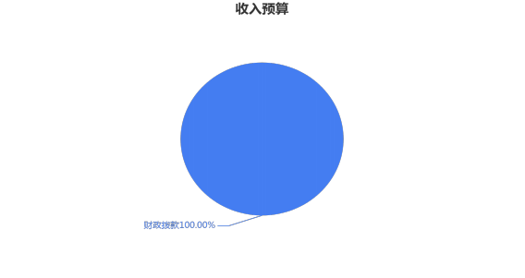

三、关于支出预算总表的说明

淄博经济开发区党工委管委会商务局2022年支出预算为697. 13万元，其中：基本支出597.13万元， 占85.66%，项目支出100.

00万元，占14.34%。

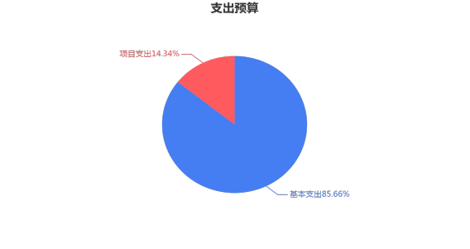

四、关于财政拨款收支预算总表的说明

淄博经济开发区党工委管委会商务局2022年财政拨款收支总 预算为697.13万元。

收入包括：一般公共预算697.13万元，占100.00%。

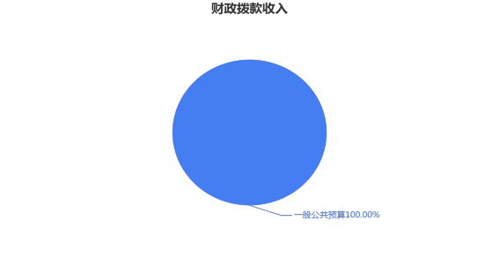

支出包括：一般公共服务(类) 支出614.80万元， 占88.19% ；社会保障和就业(类) 支出30.21万元， 占4.33%；卫生健康( 类) 支出12.70万元， 占1.82%；住房保障(类) 支出39.42万元

，占5.66%。

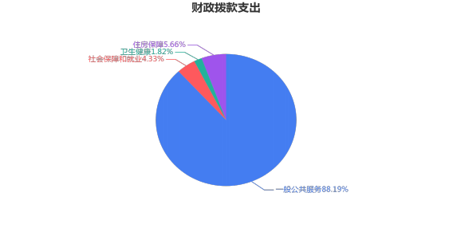

五、关于一般公共预算支出表的说明

(一)一般公共预算当年拨款规模变化情况

淄博经济开发区党工委管委会商务局2022年一般公共预算拨 款697.13万元， 比上年增加523.79万元，增长302.17%，主要原

因是区投促中心纳入我局预算，工作任务增多，人员增加。

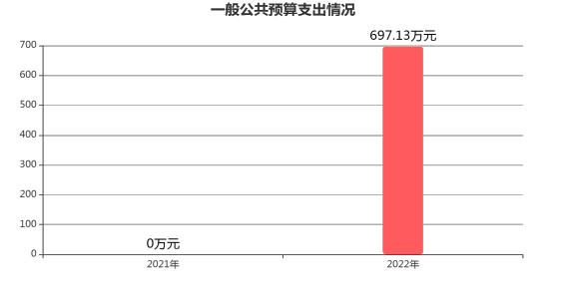

(二)一般公共预算当年拨款结构情况

淄博经济开发区党工委管委会商务局2022年一般公共预算支 出为697.13万元，其中：一般公共服务(类) 支出614.80万元， 占88.19%；社会保障和就业(类) 支出30.21万元， 占4.33%；卫 生健康(类) 支出12.70万元， 占1.82%；住房保障(类) 支出39 .42万元，占5.66%。

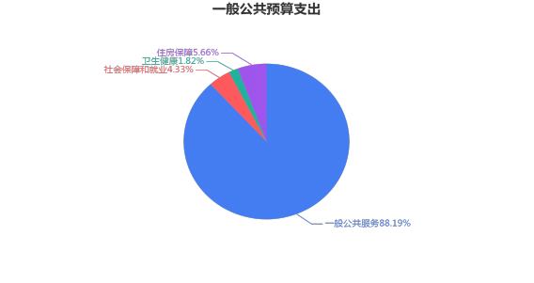

(三)一般公共预算当年拨款具体使用情况

1.一般公共服务(类) 商贸事务(款) 行政运行(项) 支出 514.80万元， 比上年增加365.46万元，增长244.72%，主要原因 是区投促中心纳入我局预算，工作任务增多，人员增加。

2.一般公共服务(类) 商贸事务(款) 招商引资(项) 支出 50.00万元， 比上年增加26.00万元，增长108.33%，主要原因是 职能变更，招商引资事务剥离，科目调整，主责主业变更为商务 工作。

3.一般公共服务(类) 商贸事务(款) 其他商贸事务(项) 支出50.00万元， 比上年增加50.00万元，主要原因是统计口径变 化。

4.社会保障和就业(类) 行政事业单位养老(款) 机关事业 单位基本养老保险缴费(项) 支出19.60万元， 比上年增加19.60 万元，主要原因是统计口径变化。

5.社会保障和就业(类) 行政事业单位养老(款) 机关事业 单位职业年金缴费(项) 支出9.90万元， 比上年增加9.90万元， 主要原因是统计口径变化。

6.社会保障和就业(类) 其他社会保障和就业(款) 其他社 会保障和就业(项) 支出0.71万元， 比上年增加0.71万元，主要 原因是统计口径变化。

7.卫生健康(类) 行政事业单位医疗(款) 行政单位医疗( 项) 支出8.90万元， 比上年增加8.90万元，主要原因是统计口径 变化。

8.卫生健康(类) 行政事业单位医疗(款) 公务员医疗补助 (项) 支出3.80万元， 比上年增加3.80万元，主要原因是统计口 径变化。

9.住房保障(类) 住房改革(款) 住房公积金(项) 支出39 .42万元，比上年增加39.42万元，主要原因是统计口径变化。

六、关于一般公共预算基本支出预算表的说明

淄博经济开发区党工委管委会商务局2022年一般公共预算拨 款安排的基本支出597.13万元。主要用于：

1.人员经费445.83万元。按部门预算支出经济分类主要包括 ：基本工资、机关事业单位基本养老保险缴费、职业年金缴费、 职工基本医疗保险缴费、公务员医疗补助缴费、其他社会保障缴 费、住房公积金、劳务费等。按政府预算支出经济分类主要包括 ：社会保障缴费、住房公积金、委托业务费等。

2.公用经费151.30万元。按部门预算支出经济分类主要包括 ：办公费、租赁费、公务接待费等。按政府预算支出经济分类主 要包括：办公经费、公务接待费等。

七、关于一般公共预算“三公”经费支出预算表的说明

2022年淄博经济开发区党工委管委会商务局通过一般公共预 算财政拨款安排的“三公”经费预算共11.40万元，比上年增加1 1.40万元，主要原因是区投促中心纳入我局预算，围绕北方健康 食品产业园、医疗器械产业园等重点项目建设，区商务局(含区 投促中心)大力开展招商引资活动，引进相关企业，开展相关公 务活动。

其中：因公出国(境)费0.00万元，与上年持平。公务用车 购置及运行费0.00万元，包括公务用车购置费0.00万元，与上年 持平；公务用车运行维护费0.00万元，与上年持平。公务接待费 11.40万元，比上年增加11.40万元，主要原因是区投促中心纳入 我局预算，围绕北方健康食品产业园、医疗器械产业园等重点项 目建设，区商务局(含区投促中心)大力开展招商引资活动，引 进相关企业，开展相关公务活动。

八、关于政府性基金预算支出表的说明

淄博经济开发区党工委管委会商务局2022年没有使用政府性 基金预算拨款安排的支出。

九、关于政府性基金预算基本支出预算表的说明

淄博经济开发区党工委管委会商务局2022年没有使用政府性 基金预算拨款安排的基本支出。

十、关于国有资本经营预算支出表的说明

淄博经济开发区党工委管委会商务局2022年没有使用国有资 本经营预算拨款安排的支出。

十一、其他重要事项的情况说明

(一)机关运行经费情况

机关运行经费是指用于维持行政及参照公务员法管理单位机 关运行的经费，淄博经济开发区党工委管委会商务局及所属单位 均为事业单位，无机关运行经费。2022年淄博经济开发区党工委 管委会商务局的事业运行经费财政拨款预算为0.00万元。较2021 年预算减少24.00万元，主要原因是人员变动，经费调整。

(二)政府采购情况

2022年政府采购预算37.50万元，其中：财政拨款安排37.50 万元。其中：政府采购货物预算10.00万元，政府采购工程预算7 .50万元，政府采购服务预算10.00万元。

(三)国有资产占有使用情况

截至2021年12月31日，淄博经济开发区党工委管委会商务局 所属各预算单位共有车辆0辆，其中，实物保障用车0辆、机要通 信用车0辆、应急保障用车0辆、行政执法用车0辆、执法执勤用 车0辆、特种专业技术用车0辆、离退休干部用车0辆、事业单位 业务用车0辆、其他用车0辆。

单位价值50万元以上通用设备0台(件、套)，单位价值100 万元以上专用设备0台(件、套)。

2022年部门预算未安排购置单位价值50万元以上通用设备或 者单位价值100万元以上专用设备。

(四)预算绩效管理情况

淄博经济开发区党工委管委会商务局2022年项目支出全面实 施绩效目标管理，涉及预算项目支出2个，预算资金100.00万元 ，其中财政拨款100.00万元。拟对商贸流通和招商引资等2个项 目开展部门重点绩效评价，涉及预算资金100.00万元，其中财政 拨款100.00万元。

(五)部门预算重点项目的绩效目标表

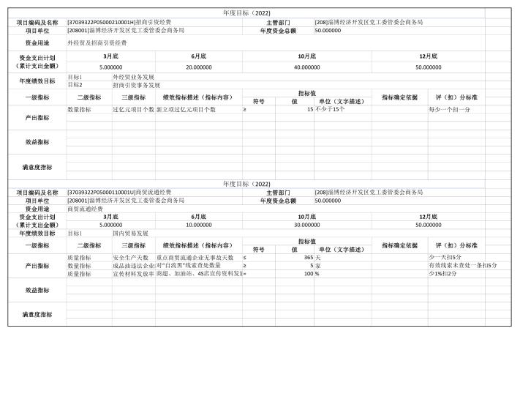

第四部分

名词解释

一、财政拨款收入：指由本级财政拨款形成的部门收入。按 现行管理制度，本级部门预算中反映的财政拨款包括一般公共预 算拨款、政府性基金预算拨款和国有资本经营预算拨款。

二、财政专户管理资金：指缴入财政专户、实行专项管理的 高中以上学费、住宿费、高校委托培养费、函大、电大、夜大及 短训班培训费等教育收费。

三、事业收入：指事业单位开展专业业务活动及辅助活动所 取得的收入，不含纳入财政专户管理的教育收费。

四、事业单位经营收入：指事业单位在专业业务活动及其辅 助活动之外开展非独立核算经营活动取得的收入。

五、其他收入：指除上述“财政拨款收入”、“事业收入” 、“事业单位经营收入”等以外的收入。

六、上级补助收入：指单位从主管部门和上级单位取得的非 财政补助收入。

七、附属单位上缴收入：指本部门所属纳入部门预算编报范 围的单位按有关规定上缴的收入。

八、使用非财政拨款结余：指本部门所属单位在预计用当年 的“财政拨款收入”、“财政专户管理资金收入”、“事业收入 ”、“事业单位经营收入”、“其他收入”等不足以安排当年支 出的情况下，使用以前年度积累结余弥补本年度收支缺口的资金

。

九、上年结转：指以前年度尚未完成、结转到本年仍按原规 定用途继续使用的资金。

十、基本支出：指为保障机构正常运转、完成日常工作任务 而发生的人员支出和日常公用支出。

十一、项目支出：指在基本支出之外为完成特定任务和事业 发展目标所发生的支出。

十二、上缴上级支出： 指下级单位上缴上级的支出。

十三、事业单位经营支出：指事业单位在专业业务活动及其 辅助活动之外开展非独立核算经营活动发生的支出。

十四、对下级单位补助支出：指对下级单位补助发生的支出

。

十五、结转下年：指以前年度预算安排、因客观条件发生变 化无法按原计划实施，需延迟到以后年度按原规定用途继续使用 的资金。

十六、“三公”经费：指本级部门用一般公共预算财政拨款 安排的因公出国(境) 费、公务用车购置及运行费和公务接待费 。其中，因公出国(境) 费反映单位公务出国(境) 的国际差旅 费、国外城市间交通费、住宿费、伙食费、培训费、公杂费等支 出；公务用车购置及运行费反映单位公务用车车辆购置支出(含 车辆购置税) 及燃料费、维修费、过路过桥费、保险费、安全奖 励费用等支出；公务接待费反映单位按规定开支的各类接待(含 外宾接待)支出。

十七、机关运行经费：指为保障行政单位(包括参照公务员 法管理的事业单位) 运行用于购买货物和服务的各项资金，包括 办公及印刷费、邮电费、差旅费、会议费、福利费、日常维修费 、专用材料及一般设备购置费、办公用房水电费、办公用房取暖 费、办公用房物业管理费、公务用车运行维护费以及其他费用。

十八、一般公共服务(类)商贸事务(款)行政运行(项)：反映 部门基本支出。

十九、一般公共服务(类)商贸事务(款)招商引资(项)：反映 部门招商引资项目支出。

二十、一般公共服务(类)商贸事务(款)其他商贸事务(项)： 反映部门商贸流通项目基本支出。

二十一、社会保障和就业(类)行政事业单位养老(款)机关事 业单位基本养老保险缴费(项)：反映部门机关事业单位基本养老 保险费用支出。

二十二、社会保障和就业(类)行政事业单位养老(款)机关事 业单位职业年金缴费(项)：反映部门机关事业单位职业年金费用 支出。

二十三、社会保障和就业(类)其他社会保障和就业(款)其他 社会保障和就业(项)：反映部门机关事业单位失业保险和工伤保 险费用支出。

二十四、卫生健康(类)行政事业单位医疗(款)行政单位医疗 (项)： 反映部门机关事业单位医疗保险费用支出。

二十五、卫生健康(类)行政事业单位医疗(款)公务员医疗补 助(项)： 反映部门机关事业单位公务员医疗保险费用支出。

二十六、住房保障(类)住房改革(款)住房公积金(项)：反映 部门住房公积金费用支出。